Особенности формирования пучка ускоренных электронов в экспериментах по генерации НГ токов увлечения
на токамаке ФТ-2
С.И. Лашкул, В.В. Рождественский, А.Б. Алтухов, В.В. Дьяченко, Л.А. Есипов,
М.Ю. Кантор, С.В. Крикунов, Д.В. Куприенко
ФТИ им. А.Ф. Иоффе РАН, 194021, С.-Петербург, Россия, Serguey.Lashkul@mail.ioffe.ru
На токамаке ФТ-2 были продолжены эксперименты, связанные с исследованием эффективности генерации нижнегибридных токов увлечения (НГТУ) [1]. Для этой цели использовались данные, полученные с помощью диагностик, основанных на регистрации томсоновского рассеяния лазерного излучения, мягкого и жёсткого рентгеновского излучения, тормозного и синхротронного излучения ускоренных электронов. С помощью НГ волн удалось впервые осуществить эффективный дополнительный нагрев плазмы с 450 eV до 600eV (I_{pl} = 35kA, Δt_{RF} = 14ms, P_{RF} = 100 kW, F = 920 MHz) и обнаружить ряд факторов, влияющих на эффективность генерации НГ токов увлечения. Экспериментально было показано, что остаточное вихревое электрическое поле (ОВЭП), увеличивает скорость НТЭ, инициируемых НГ волной, до значения выше критической. Это обусловливает значительный рост энергии и плотности пучка ускоренных электронов (УЭ). В режиме НГТУ, при достаточно низкой плотности плазмы, <n_{e}> = 0.9 10¹⁹m⁻³, с помощью болометра было обнаружено существенное увеличение радиационных потерь, обусловленное, по-видимому, ростом излучения УЭ, а не линейчатым излучением примеси. Мощность этого излучения была близка по величине вводимой ВЧ мощности (P_{rad} ~ 0.5*Р_{RF}). При этом регистрировался резкий всплеск жёсткого рентгеновского и синхротронного излучения. Значительный рост синхротронного СВЧ-излучения, зарегистрированный в диапазоне частот (53 ÷ 156) ГГц, при плотности <n_{e}> ~ 1.7*10¹⁹m⁻³ сопровождался короткими вспышками СВЧ - излучения, наблюдавшимися в более узком диапазоне частот (53 ÷ 78) ГГц, как это проиллюстрировано на рис. 1 для частоты 63.7 Ггц. Подобные вспышки, возникающие, по-видимому, в процессе взаимодействия пучка релятивистских электронов с локальными магнитными пробками на периферии плазмы в условиях циклотронного авторезонанса, наблюдались ранее при омическом нагреве на токамаке ASDEX_U [2].
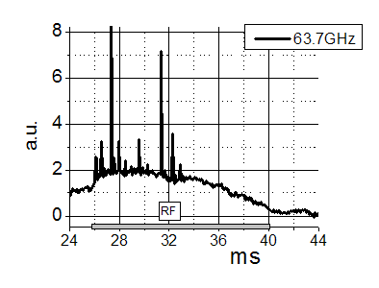Рис. 1
В ряде экспериментов по генерации НГТУ, когда энергия и плотность надтепловых электронов не достигает критических значений из-за низкого ОВЭП, количество убегающих электронов уменьшается, о чем свидетельствует быстрый спад интенсивности HXR. В эксперименте с использованием пакета из трёх коротких ВЧ импульсов было продемонстрировано существенное подавление HXR в течение импульса по сравнению с омическим уровнем. Однако, рост ОВЭП в промежутках между ВЧ импульсами, вызывающий увеличение количества НТЭ и, соответственно, плотности УЭ, сопровождался также ростом интенсивности HXR.
Работа выполнена при поддержке грантов РФФИ 10-02-00631; 11-02-00561 и МО № 11.G34.31.0041
Литература
- S.I. Lashkul, A.B. Altukhov et. аl. /Pl. Physics Reports, 2010, Vol. 36, No. 9, pp. 751–761.
- B Kurzan K.-H. Steuer and W. Suttrop. Rev. Sci. Instrum. 68 (1). January 1997

